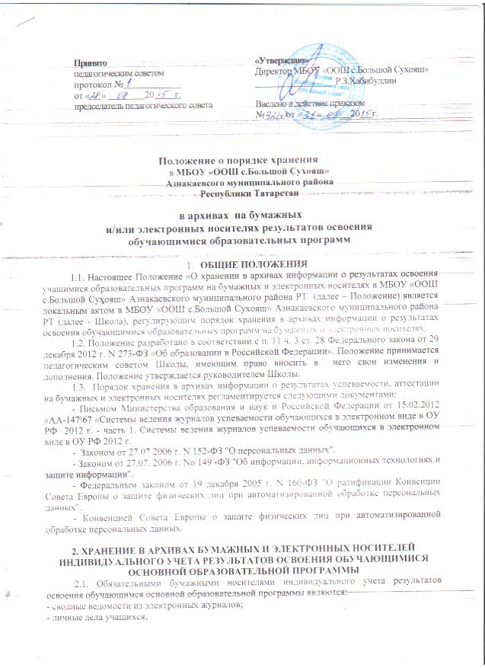

- протоколы, анализ результатов прохождения учащимися промежуточной аттестации;
- протоколы результатов прохождения выпускниками государственной итоговой аттестации;
- книги выдачи аттестатов об основном общем образовании.
2.2. Обязательным электронным носителем индивидуального учета результатов освоения обучающимся основной образовательной программы является электронный журнал.
2.3. К необязательным бумажным носителям индивидуального учета результатов освоения учащимся основной образовательной программы относятся дневники учащихся.
2.4. Наличие (использование) необязательных бумажных и электронных носителей индивидуального учета результатов освоения обучающимся основной образовательной программы определяется решением администрации Школы, педагогов, методического объединения или педагогического совета, заместителя директора школы, родительского собрания.

- ОБЯЗАТЕЛЬНЫЕ НОСИТЕЛИ ИНФОРМАЦИИ О РЕЗУЛЬТАТАХ ОСВОЕНИЯ ОБРАЗОВАТЕЛЬНЫХ ПРОГРАММ
(ВЕДЕНИЕ, ОТВЕТСТВЕННОСТЬ, УЧЕТ, ХРАНЕНИЕ)
3.1. Школьный дневник
3.1.1. Дневник является школьным документом учащегося. Ведение его не обязательно. Дневник ведется по желанию ученика. Ответственность за аккуратное и ежедневное ведение дневника несет сам ученик.
3.1.2. Учителя не обязаны выставлять отметки за урок в дневники учащимся.
3.1.3. Учитель, оценив ответ учащегося, выставляет отметку в классный электронный журнал и одновременно вписывает её в дневник учащегося, заверяя своей подписью (в день получения отметки).
3.1.4. Дневник рассчитан на один учебный год. Хранение дневников учащихся в архиве школы не предусмотрено.
3.2. Электронные журналы
3.2.1. Электронный журнал является обязательным электронным носителем индивидуального учета результатов освоения обучающимся основной образовательной программы начального общего образования, основного общего образования, среднего общего образования.
3.2.2. Одной из задач электронного журнала является информирование родителей и учащихся через INTERNET об успеваемости, посещаемости обучающихся, их домашних заданиях и прохождении программ по различным предметам.
3.2.3. Электронный журнал заполняется педагогом-предметником в день проведения урока. Оценки (отметки) за контрольную работу выставляются учителем-предметником в соответствии с основными образовательными программами начального общего образования, основного общего образования, среднего общего образования.
3.2.4. В случае болезни учителя, педагог-предметник, замещающий коллегу, заполняет электронный журнал в установленном порядке (подпись и другие сведения делаются в журнале замещения уроков).
3.2.5. При делении по предмету класса на подгруппы, записи ведутся индивидуально каждым учителем-предметником, ведущим данную группу.
3.2.6. Учитель-предметник выставляет в электронный журнал итоговые оценки (отметки) в рамках промежуточной и итоговой аттестации учащихся каждому ученику своевременно в течение последней недели каждого учебного периода до начала каникулярного периода.
3.2.7. С результатами освоения ребенком образовательных программ учащимся родители могут познакомиться ежедневно на школьном сайте в разделе «Электронный журнал», классный руководитель в начале учебного года обязан передать родителям (законным представителям) реквизиты доступа в данный раздел.
3.2.8. Системный администратор несет ответственность за техническое функционирование электронного журнала и смежных систем, а также производит резервное копирование данных и их восстановление в актуальном состоянии.
3.2.9. В конце каждого учебного года электронные журналы проходят процедуру архивации и хранятся в течение 5 лет. Изъятые из электронных журналов успеваемости учащихся сводные ведомости успеваемости на электронных носителях хранятся в течение 25 лет. Архивное хранение учетных данных в электронном виде предусматривает контроль за их целостностью и достоверностью на протяжении всего срока.
3.3. Личные дела учащихся
3.3.1. Личное дело учащегося является обязательным бумажным носителем индивидуального учета результатов освоения обучающимся основной образовательной программы, т.к. в личном деле выставляются итоговые результаты учащегося по предметам учебного плана Школы.
3.3.2. Личное дело учащегося ведется в Школе на каждого учащегося с момента поступления в Школу и до ее окончания (выбытия), имеет номер, соответствующий номеру в алфавитной книге записи учащихся.
3.3.3. Итоговые результаты учащегося по каждому году обучения выставляются классным руководителем, заверяются печатью, предназначенной для документов образовательного учреждения и подписью классного руководителя.
3.3.4. В личное дело вносится запись о результатах освоения учащимся образовательных программ: «переведен в …класс», «оставлен на повторное обучение» с указание даты и № протокола решения педагогического совета.
3.3.5. Директор школы обеспечивает хранение личных дел учащихся на протяжении всего периода обучения учащегося в данном образовательном учреждении.
3.3.6. Личное дело при переводе учащегося в другое образовательное учреждение выдается родителям (законным представителям) учащегося с соответствующей в нем пометкой.
3.3.7. По окончании школы личное дело хранится в архиве школы.
3.4. Протоколы, анализ результатов прохождения учащимися промежуточной аттестации
3.5. Протоколы результатов прохождения выпускниками государственной итоговой аттестации
3.5.1. Протоколы результатов прохождения выпускниками государственной итоговой аттестации являются обязательным бумажным носителем индивидуального учета результатов освоения обучающимся основной образовательной программы основного общего образования, среднего общего образования.
3.5.2. Результаты государственной итоговой аттестации выпускников (протоколы) составляются РЦИМКО распечатываются протоколами по Школе. Утверждённые протоколы являются основанием для выставления отметок по пятибалльной системе оценивания в классный журнал без дополнительного утверждения их распорядительным документом Школы.
3.5.3. Заместитель директора по УВР обязан ознакомить выпускников с протоколами прохождения выпускниками государственной итоговой аттестации под роспись.
3.6. Книга выдачи аттестатов
3.6.1. Книга выдачи аттестатов является обязательным бумажным носителем индивидуального учета результатов освоения обучающимся основной образовательной программы и ведется в соответствии с установленными требованиями.
3.6.2. Результаты итогового оценивания учащегося по предметам учебного плана по окончанию основной образовательной программы основного общего образования в 9 классах заносятся в книгу выдачи аттестатов за курс основного общего образования и выставляются в аттестат о соответствующем образовании.
3.6.3. Книга выдачи аттестатов заполняется ответственным, назначенным приказом директора Школы.
3.6.4. Книга выдачи аттестатов хранится в сейфе кабинета директора Школы в течение 50 лет.
3.7. Портфолио
3.7.1. Порядок оценки деятельности учащихся по различным направлениям с помощью составления портфолио, оформление портфолио учащегося школы, требования к содержанию Портфолио регламентирует Положение о Портфолио учащегося.
3.7.2. При переводе ребенка в другое образовательной учреждение портфолио выдается на руки родителям (законным представителям) вместе с личным делом, медицинской картой учащегося.
3.7.3. Портфолио может храниться у учащегося, а также находиться в классном кабинете (у классного руководителя) на протяжении всего периода обучения.

